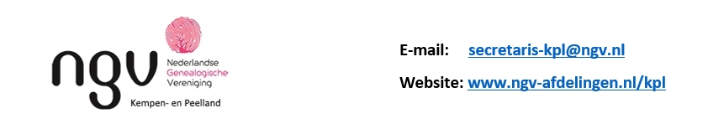

Concept notulen afdelingsledenvergadering d.d. 8 november 2022,
’t Trefpunt, Belgiëplein 20 te Eindhoven.

Aanwezig: 38 leden
Afwezig: met bericht van verhindering: de dames Verheijen, Lenssen, Van Wijk, Thijssen en de heren Vaasen, De Grood, Cremers, Spee
Voorzitter: de heer Neggers

- Welkom en opening; herdenking
Om 19.30 uur opent de voorzitter de vergadering en heet de aanwezigen welkom, met name de nieuwe leden van de afgelopen maanden.

- Notulen ALV 10 mei 2022
De notulen worden zonder wijziging met dank aan de secretaris goedgekeurd.

- Begroting KPL 2023
De voorzitter geeft aan dat de Algemene Vergadering (AV) de afdelingsbegrotingen goedkeurt. Opmerkingen vanuit de leden worden meegenomen.
Op de vraag welke inkomsten de afdeling KPL heeft, antwoordt de secretaris dat dat alleen inkomsten van cursussen zijn. Deze vallen weg tegen de kosten die gemaakt worden (huur, vergoeding cursusleiders)
De vergadering neemt zonder verdere opmerkingen kennis van de begroting 2023 en stemt met dank aan de penningmeester met deze begroting in.

- Algemene Vergadering 26 november 2022
De voorzitter stipt kort een aantal agendapunten aan en verduidelijkt deze. Er zijn opmerkingen over het agendapunt Digitalisering en doorzoeken afdelingstijdschriften: een goede zaak.
- Als dit doorgaat, hoe staat het dan met de tijdschriften van opgeheven c.q. gefuseerde afdelingen?
- Is het dan nog zinvol om bijkomende leden van een afdeling in stand te houden?
Alle KPL-tijdschriften staan al op de website.
Over de NGV-begroting wordt opgemerkt dat deze nog niet gezond is.

De KPL-afgevaardigde neemt dit alles mee naar de AV van 26 november a.s..

- Mandaat
De vergadering verleent als afgevaardigde de heer Neggers en als plaatsvervangend afgevaardigde de heer Roosenboom mandaat om naar bevind van zaken te handelen en te stemmen.

- Rondvraag en sluiting
Er zijn geen vragen. De voorzitter sluit de vergadering om 19.55 uur.

Eindhoven, 9 november 2022
Dik Jager
secretaris

